探索三角形全等条件1作业卷参考答案

一、选择题（本大题共**3**小题，共**9.0**分。在每小题列出的选项中，选出符合题目的一项）

1. 如图，线段与相交于点 $O$，连接 $AB$， $AC$， $BD.$ 若 $AC=BD$， $AD=BC$，则下列结论中不正确的是(    )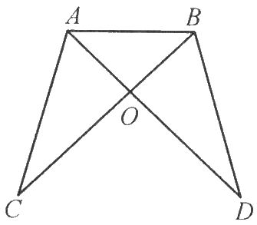

A. $△ABC$ ≌ $△BAD$ B. $∠CAB=∠DBA$  
C. $OB=OC$ D. $∠C=∠D$

【答案】

*C*

【解析】

【分析】  
此题综合考查了全等三角形的判定和性质，证明两个三角形全等时，需要注意其中的对应关系．  
根据 $SSS$ 可以证明 $△ABC$ ≌ $△BAD$，从而得到其对应角相等、对应边相等．  
【解答】  
解：在 $△ABC$ 与 $△BAD$ 中， $$\left\{\begin{matrix}AC=BD \\ AD=BC \\ AB=BA\end{matrix}\right.$$ 
所以 $△ABC$ ≌ $△BAD(SSS)$，  
故*A*选项正确；  
因为 $△ABC$ ≌ $△BAD$ 
根据全等三角形的对应角相等，得 $∠CAB=∠DBA$， $∠C=∠D$，  
故*B*、 $D$ 选项正确； $OB$ 
和 $OC$ 显然不是 $△ABC$ 与 $△BAD$ 的对应边，  
故*C*选项错误，  
故选：．

2. 如图，工人师傅砌门时，常用木条 $EF$ 固定长方形门框 $ABCD$，使其不变形，这种做法的根据是(    )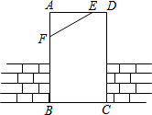

A. 两点之间线段最短 B. 直角三角形的两个锐角互余  
C. 三角形三个内角的和等于 $180°$ D. 三角形的稳定性

【答案】

*D*

【解析】

【分析】  
本题主要考查了三角形的稳定性，解答本题的关键是掌握利用三角形的稳定性解决实际问题的思路与方法；根据三角形的稳定性直接写出答案即可．  
【解答】  
解：工人师傅砌门时，常用木条 $EF$ 固定长方形门框 $ABCD$，使其不变形，这种做法的根据是三角形的稳定性．  
故选：．

3. 王师傅用根木条钉成一个四边形木架 $($ 如图 $).$ 要使这个木架不变形，他至少要再钉木条的数量为(    )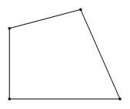

A. $0$ 根 B. $1$ 根 C. $2$ 根 D. $3$ 根

【答案】

*B*

【解析】略

二、填空题（本大题共**3**小题，共**9.0**分）

4. 如图，若，，，，则          ．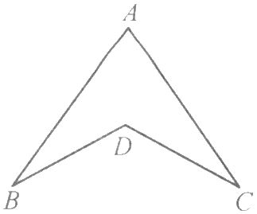

【答案】

$120°$

【解析】

【分析】  
本题主要考查三角形内角和，角的计算．  
连接 $BC$，利用三角形内角和求解即可．  
【解答】  
解：连接，  
在中，，，  
，  
又，  
，  
又，  
，  
．  
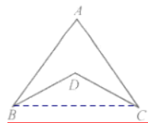

5. 如图，已知，要用“ $SSS$”判定 $△ABC$ ≌ $△DCB$，则只需添加一个适当的条件是          ．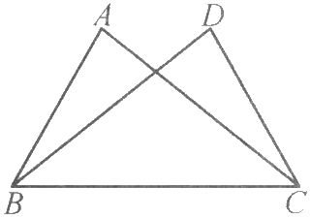

【答案】

$AB=DC$

【解析】

【分析】  
本题考查全等三角形的判定．  
根据题目要求用“ $SSS$”判定 $△ABC$ ≌ $△DCB$，而已知 $AC=DB$，又公共边 $BC=CB$，所以添加 $AB=DC$ 即可．  
【解答】  
解：添加  
在和中  
≌．

6. 如图，是任意一个角，在 $OA$， $OB$ 边上分别取 $OM=ON$，移动角尺，使角尺两边相同的刻度分别与 $M$， $N$ 重合，过角尺顶点 $C$ 的射线 $OC$ 便是 $∠AOB$ 平分线，此作法用的判定三角形全等的方法是 $.($          用字母表示即可 $)$ 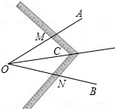

【答案】

$SSS$

【解析】略  
7.如图，在△*ABC*和△*ADC*中，

*AB*＝*AD*，*BC*＝*DC*，∠*B*＝128°，则∠*D*＝______°．

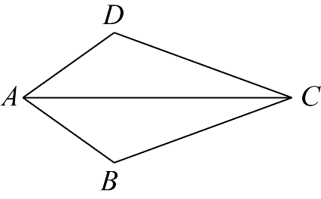

解：在△*ABC*和△*ADC*中，

，

∴△*ABC*≌△*ADC*（SSS），

∴∠*B*＝∠*D*＝128°，

故答案为：128．

8.如图，点*B*、*F*、*C*、*E*在同一条直线上，，，．若，，则的度数为___________．

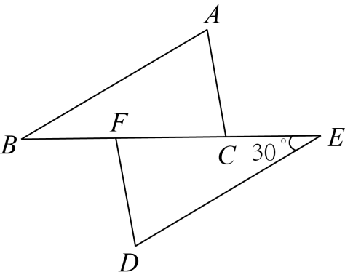

解：∵，

∴，即，

又∵，，

∴，

∴，

∴，

故答案为：．

三、解答题

9.．如图，已知*CE*=*DF*，*DE*=*CF*．求证：∠*CED*=∠*DFC*．

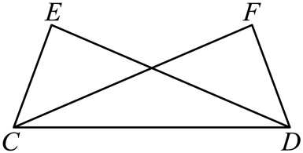

证明：在△*CED*和△*DFC*，，

∴△*CED*≌△*DFC*（SSS），

∴∠*CED*=∠*DFC*．

1. 如图，，，．

求证：．

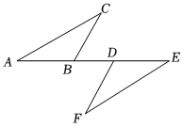

证明：∵，

∴，即，

在和中，，

∴，

∴．

11.如图，点*A*，*C*，*B*，*D*在同一直线上，

*AC*=*BD*，*AE*=*CF*，*BE*=*DF*，求证：*BE*∥*DF*．

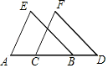

证明：∵*AC*=*BD*，

∴*AC*+*BC*=*BD*+*BC*，即*AB*=*CD*．

在△*ABE*与△*CDF*中，，

∴△*ABE*≌△*CDF*（*SSS*），

∴∠*ABE* =∠*D*，

∴*BE*∥*DF*．

12.如图，点*B*、*C*、*D*、*F*在一条直线上，

*FD*＝*BC*，*DE*＝*CA*，*EF*＝*AB*，求证：*EF*∥*AB*．

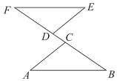

证明：在△*ABC*和△*EFD*中，，

∴△*ABC*≌△*EFD*（*SSS*），

∴∠*B*＝∠*F*，

∴*AB*∥*FE*．

13.如图，已知 $AB=AC$， $AD=AE$， $BD=CE$， $B$， $D$， $E$ 三点共线，说明 $∠3=∠1+∠2$ 的理由．

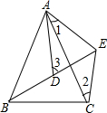

【答案】

解：在 $△ABD$ 和 $△ACE$ 中， $$\left\{\begin{matrix}AB=AC \\ AD=AE \\ BD=CE\end{matrix}\right.,$$ 
所以 $△ABD$ ≌ $△ACE(SSS)$．  
所以 $∠BAD=∠1$， $∠ABD=∠2$．  
因为 $∠BAD+∠ABD+∠ADB=180°$， $∠ADB+∠3=180°$ 
，  
所以 $∠3=∠BAD+∠ABD=∠1+∠2$．

【解析】本题考查全等三角形的判定和性质、三角形的外角的性质等知识，解题的关键是正确寻找全等三角形解决问题，属于中考常考题型．由 $△ABD$ ≌ $△ACE$，可得 $∠BAD=∠1$， $∠ABD=∠2$，由 $∠3=∠BAD+∠ABD$，可得 $∠3=∠1+∠2$．

14.如图，点 $C$， $E$ 分别为 $△ABD$ 的边 $BD$， $AB$ 上两点，且 $AE=AD$， $CE=CD$， $∠D=70°$， $∠ECB=30°$，求 $∠B$ 的度数．

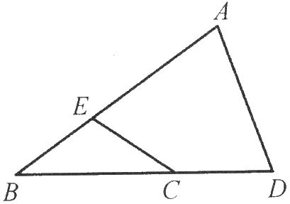

【答案】

解：连接 $AC$，  
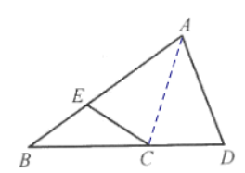  
在 $△ACE$ 和 $△ACD$ 中， $$\left\{\begin{matrix} & AE=AD, \\ & CE=CD, \\ & AC=AC,\end{matrix}\right.$$ 
所以 $△ACE$ ≌ $△ACD(SSS)$，  
所以 $∠AEC=∠D=70°$，  
所以 $∠BEC=180°-∠AEC=110°$，  
所以 $∠B=180°-∠BEC-∠ECB=40°$．

【解析】本题主要考查三角形内角和以及全等三角形的判定与性质．  
先证 $△ACE$ ≌ $△ACD(SSS)$，可得 $∠AEC=∠D=70°$，进而 $∠BEC=180°-∠AEC=110°$，再根据三角形内角和求解．

15.如图，已知 $AD=BC$， $OD=OC$， $O$ 为 $AB$ 的中点，说出 $∠C=∠D$ 的理由．

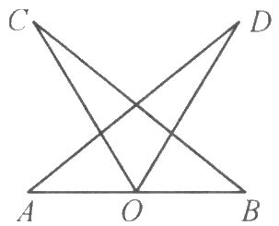

【答案】

解：因为 $O$ 为 $AB$ 中点，  
所以 $OA=OB$．  
在 $△BOC$ 和 $△AOD$ 中， $$\left\{\begin{matrix} & BC=AD, \\ & OC=OD, \\ & OB=OA,\end{matrix}\right.$$ 
所以 $△BOC$ ≌ $△AOD(SSS)$．  
所以 $∠C=∠D$．

【解析】本题主要考查全等三角形的判定与性质．  
证明 $△BOC$ ≌ $△AOD$，即可证的结论．

16.如图所示， $AB=AC$， $BD=CE$， $AD=AE$，求证： $∠AEB=∠ADC$．

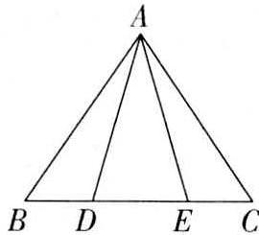

【答案】

证明 $∵BD=CE$  ， $∴BD+DE=CE+DE$， $∴BE=CD$，

在 $△ABE$ 和 $△ACD$ 中，

$$\left\{\begin{matrix}AE=AD, \\ AB=AC,∴△ABE≌△ACD(SSS), \\ BE=CD,\end{matrix}\right.$$

$∴∠AEB=∠ADC$．

【解析】略